Что должен уметь ребенок 2 – 3 лет

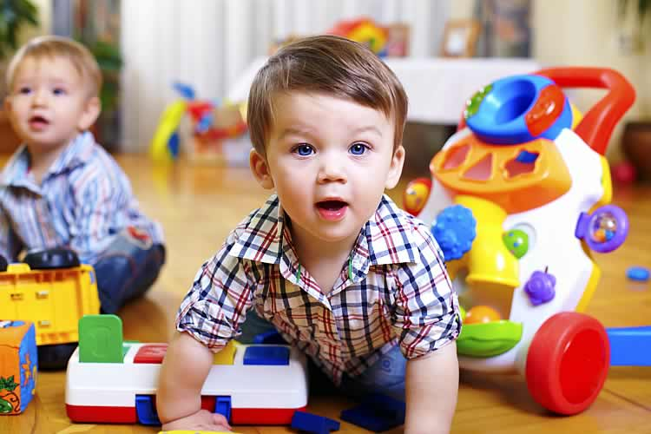

Развитие речи
- понимать короткий рассказ (без показа действий) о знакомых событиях; отвечать на вопросы об этих событиях
- выполнять до 3 поручений (возьми, отнеси, положи)
- называть детали лица (губы, зубки, язык, лоб, ушки, щёки и др.) и тела (руки, ноги, спина и др.)
- использовать предложения из 2-3 слов
- употреблять в речи прилагательные, местоимения, предлоги
- называть предметы по картинкам
- говорить «до свидания», «пока», «спасибо», «здравствуй»

Сенсорное развитие
- соотносить объемную геометрическую фигуру с плоскостным изображением, накладывать на образец
- группировать предметы по форме (круги, квадраты, треугольники)
- выделять величину предмета в сравнении (большой, поменьше, маленький)
- различать 3-4 цвета, подбирать цвета по образцу, называть их
- различать качества предмета: тяжелый – легкий; мягкий – твердый; учить различать температуру: холодный – теплый

Развитие бытовых навыков
- есть аккуратно, не обливаясь
- при умывании тереть ладони, части лица, вытираться полотенцем, носовым платком
- самостоятельно одеваться (натягивать носочки, шапку, обуваться)
- частично раздеваться
- складывать на место одежду, обувь, посуду, игрушки
- регулирует отправление физиологических потребностей

